语料库应用研究中心召开涉海学术英语语料库建设座谈会

6月19日下午，语料库应用研究中心在行政楼410、527举行了两场涉海学术英语语料库建设座谈会。出席人员包括来自水产与生命学院、海洋科学学院、海洋生态与环境学院的吕为群、李晨虹、刘如龙、杜青海、林建伟五位专家以及语料库应用研究中心成员。
此次座谈会以涉海学术英语语料库建设为主要议题。语料库应用研究中心李涛老师首先代表中心向各位专家表示欢迎并对各位专家的支持表示感谢，然后向各位专家简要介绍了中心的研究工作及现阶段的语料库建设目标，即建设涉海学科高水平国际期刊论文的学术英语语料库，为涉海学科从研人员撰写发表高水平国际期刊论文提供大量真实地道的语言直观数据及多样化英语表达。座谈会上，各位专家从各自学科领域的学科分类、国际期刊论文发表遇到的语言问题、各学科的权威期刊及行业报告等方面分享宝贵经验，就涉海学术英语语料库建设进行了深入交流。

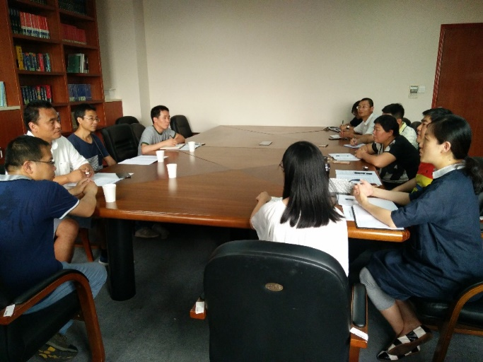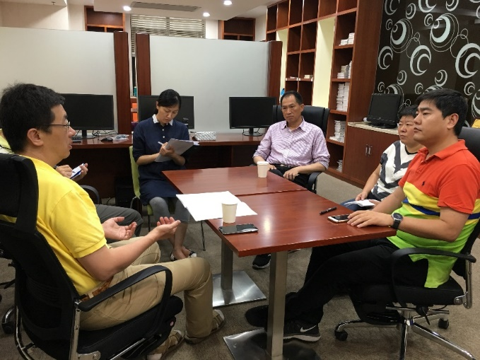

作为国际期刊的主编，李晨虹教授指出中国学者在写作英文论文时容易出现中式英语，表达不够严谨且英语语法问题较大，这也是造成退稿的重要原因，对利用语料库提升学术英语写作给予了肯定。他还建议通过图书馆数据库挑选文本素材，通过专家推荐确定期刊入库文本来源，确保语料库建设质量，并期望外国语学院能够提供论文相关语言服务。刘如龙博士也表达了对语料库研究的支持，他认为可以充分利用语料库分析出的学术英语写作特征帮助提升写作能力。由于涉海学科研究方向较多，刘博士建议依据我校学科优势，对语料库涵盖的学科进行科学的分类和细化。杜青海博士指出高质量行业报告呈现行业最新动态，建议将行业报告纳入涉海学术英语语料库来源。林建伟教授表示高水平英文期刊发表量是衡量学科水平高低的重要依据，很多中文期刊收录论文质量很高，却因为英语语言限制而未能发表在高水平国际期刊上，涉海学术英语语料库建成可以帮助涉海从研人员提高论文发表效率，有助于我校一流学科建设。吕为群教授指出了当前英文论文发表过程中存在的诸多语言问题，语料库建成对于当前我校研究生培养以及科研成果进一步国际化都具有重要意义。吕教授还指出，涉海学科论文翻译服务需求量巨大，建议外国语学院组建相关翻译团队。
座谈会上，语料库应用研究中心成员与涉海学科专家进行了热烈交流和深入讨论。通过本次座谈会，中心成员对涉海语料库建设思路更为清晰，与涉海学科专家达成如下共识：首先， 建设涉海学术英语语料库，能够为涉海学科高水平论文发表提供有价值的语言参照，提升英文国际期刊论文发表效率和质量，助力我校科研成果进一步国际化。其次，建设涉海学术英语语料库，其学科分类应从我校优势学科出发，根据涉海学科专家提供的学科分类建议及高质量权威期刊，确定语料库建库的学科子方向。第三，涉海学科科研成果语言服务缺口巨大，我院外语学科应当提供校对、翻译、线上线下语言咨询等语言服务，丰富外国语学院支撑主干学科的内涵。本次座谈会体现了跨院系、跨学科、跨专业集思广益，为促进我院与其他主干学科的联动发展，对接支撑我校一流学科和高水平特色大学建设提供了新契机和新思路。

